|  |
| --- |
| UNIVERSIDAD TECNOLÓGICA DE PANAMÁ  FACULTAD DE INGENIERÍA DE SISTEMAS COMPUTACIONALES  METODOLOGÍA DE LA INVESTIGACIÓN  USO DE HERRAMIENTAS TECNOLÓGICAS PARA LA ENSEÑANZA Y APRENDIZAJE EN INFANTES DE 3 A 6 AÑOS  PROFESORA  ELIDA GONZÁLEZ  INTEGRANTES  ARAUZ, JAVIER  CEDEÑO, MARÍA  GONZÁLEZ, ERICK  TRABAJO DE GRADUACIÓN PARA OPTAR AL TÍTULO DE  LICENCIATURA EN DESARROLLO DE SOFTWARE  AÑO  2018 |

**PLANTEAMIENTO DEL PROBLEMA.**

* 1. **Título de la Investigación**

“Uso de herramientas Tecnológicas para la Enseñanza y Aprendizaje en Infantes de tres a seis años”.

* 1. **Problema de la Investigación**
     1. Enunciado del problema de investigación

Con anterioridad la educación del niño y de la niña de 3 a 6 años de edad se desarrollaba en el seno de la unidad familiar. Con la convivencia con sus familiares los infantes podían encontrar la respuesta a sus necesidades básicas y de educación fundamentada en los criterios de la sabiduría popular transmitida de generación en generación.

Muchos adultos comentan sobre la educación en la actualidad donde varios centros educativos implementan la tecnología, creando un paradigma a nivel nacional como poco funcional la educación de sus infantes. Cabe destacar que muchas personas (padres de familias, docentes, entre otros) argumentan que las tecnologías implementadas causan controversias tanto en la educación, relación social con demás niños, como en el desarrollo familiar en los hogares. Colocando la tecnología como una distracción para los niños, más aún siendo infantes ya que se acostumbran a las tecnologías en vez de velar las enseñanzas que se les inculcan en el hogar.

Pero las nuevas tecnologías, prácticamente se están catalogando como un recurso indispensable en la sociedad actual, ya que facilita el uso y conocimiento de las mismas, incorporándose en la vida académica de los estudiantes, debido a que las nuevas posibilidades en el desarrollo del aprendizaje en la educación inicial son muchas. Aún cuando es indiscutible la incomodidad ante la tecnología, e incluso el miedo y temor a ésta, se plantea como recomendación para superar tal debilidad. Comenzar tal cultura con los seres desde sus primeros años de formación académica sería el inicio de una nueva era educativa.

El uso de las herramientas tecnológicas, busca no solo garantizar el desarrollo de sus competencias digitales (necesarias para su futuro), sino un aprendizaje dinámico y adaptable a cada infante, así como reforzar conceptos, desarrollo del pensamiento geométrico y espacial, competencias verbales, descubrir el mundo, investigar y crear son algunos de los beneficios que trae la inclusión de herramientas tecnológicas en los procesos de enseñanza.

* + 1. Formular el problema de investigación

1. ¿Se implementa la tecnología para la enseñanza de los infantes en las escuelas de nuestro país?
2. ¿Qué impactó tendría el emplear el uso de las herramientas tecnológicas en la educación de los infantes?
3. ¿Qué temas son los más adecuados para la enseñanza y aprendizaje de nuestros infantes?
   1. **Objetivos de la Investigación**
      1. Objetivo general

Evaluar el uso de las herramientas tecnológicas en la enseñanza y aprendizaje en los infantes de tres a seis años.

* + 1. Objetivos específicos
* Poner en uso herramientas educativas más factibles para la educación de los infantes.
* Proporcionar al infante nuevas formas de interacción, en donde pueda desarrollar autoconfianza al superar nuevos retos.
* Aumentar el rendimiento académico de los infantes con temas didácticos y llamativos.
  1. **Justificación de la investigación**

Es conveniente realizar esta investigación, para que el aprendizaje adecuado llegue a los niños o infantes de 3 a 6 años y reciban una educación correspondiente utilizando las herramientas tecnológicas adecuadas.

La educación es la parte fundamental de los infantes, por lo tanto, es de suma importancia tomar en cuenta las herramientas de estudios que se implementan para la enseñanza del mismo, esto los beneficia de una forma impactante ya que a futuro a nivel académico irían más preparados.

Este estudio será un aporte para al ámbito de la educación ampliando el conocimiento de los infantes manteniéndolos enfocados en sus áreas de estudios y brindándoles más confianza al momento de desarrollar nuevas habilidades.

* 1. **Viabilidad de la investigación**
     1. **Recurso Financiero**

El trabajo de investigación será financiado por una organización llamada *Pro Educación Juvenil* dedicada a promover nuevas técnicas educativas, que busca aumentar la interacción de la juventud con los avances tecnológicos, desde tempranas edades. Además cabe la posibilidad de que no cubran todos los gastos por lo que se tendrá un fondo adicional para el desarrollo de la investigación.

* + 1. **Recurso Humano (Población)**

Si existe la población disponible para levantar la información necesaria y realizar las evaluaciones correspondientes a la investigación hacia el uso de herramientas tecnológicas para infantes.

* + 1. **Recurso Material (Información)**

Si existe suficiente material escrito que puede ayudarnos en nuestro trabajo de investigación.

* + 1. **Hipótesis**

El uso de las herramientas tecnológicas en la educación, podría aumentar el rendimiento académico en los infantes.

* + 1. **Identificar variables**

Variable independiente: Rendimiento académico en los infantes.

Variable dependiente: Uso de herramientas tecnológicas en la educación.

**2.3.2 Conceptualizar Variables**

Rendimiento Académico: Notas obtenidas, evaluación del conocimiento adquirido con la educación.

Uso de herramientas tecnológicas en la educación: plataformas educativas para el manejo de contenido, instrumentos para el aprendizaje.

1. **MARCO TEÓRICO**

La etapa preescolar tiene como finalidad desarrollar, las áreas, cognoscitiva y afectiva de los infantes aplicando estrategias y estilos apropiados al desarrollo de los estudiantes de esta edad escolar, partiendo de su natural condición del desarrollo de sus potencialidades en adquirir el lenguaje, el desarrollo psicomotriz, el desarrollo de habilidades y destrezas básicas para su lectura y escritura así como la libre expresión y socialización de su personalidad y el desarrollo lógico matemático.

La educación preescolar, pertenece al primer nivel de enseñanza o Educación Básica General, que es de carácter universal, gratuito y obligatorio.

En Panamá, la educación preescolar comprende el período de educación de niños y niñas desde los cuatro (4) años de edad. Tiene una duración de dos (2) años; para menores de cuatro (4) años y para menores de cinco (5) años.

La educación preescolar tiene como objetivo estimular en el infante el crecimiento y el desarrollo sus capacidades físicas, emocionales y mentales; garantizando sus vivencias dentro de un ambiente escolar físico y social de acuerdo a su edad, que le permitan la práctica de buenos hábitos de conducta, así como, la adquisición de destrezas y habilidades básicas para el aprendizaje.

Es por ello que las Nuevas Herramientas Tecnologías aportan un nuevo reto al sistema educativo que consiste en pasar de un modelo de formación académica, donde por lo general los conocimientos recaen en el profesor o en los libros de texto, a modelos más abiertos y flexibles, donde la información situada en grandes bases de datos, tiende a ser compartida entre diversos alumnos.

**2.1. Glosario de términos:**

* Preescolar: etapa del proceso educativo que antecede a la escuela primaria. Esto quiere decir que, antes de iniciarse en la educación primaria, los niños pasan por un periodo calificado como preescolar.
* Área cognoscitiva: proceso a través del cual el sujeto capta los aspectos de la realidad, a través de los órganos sensoriales con el propósito de comprender la realidad.
* Desarrollo psicomotriz: es el proceso por el cual le permite al niño relacionarse, conocer y adaptarse al medio que lo rodea.
* Habilidades: aptitud innata, talento, destreza o capacidad que ostenta una persona para llevar a cabo y por supuesto con éxito, determinada actividad, trabajo u oficio.
* Libre expresión: medio para exponer las ideas, y así fue concebido durante la Ilustración.
* Personalidad: conjunto de características físicas, genéticas y sociales que reúne un individuo, y que lo hacen diferente y único respecto del resto de los individuos.
* Educación: proceso de facilitar el aprendizaje o la adquisición de conocimientos, habilidades, valores, creencias y hábitos de un grupo de personas que los transfieren a otras personas.
* Estimular: actividad que se le otorga a los seres vivos para un buen desarrollo o funcionamiento, ya sea por cuestión laboral, afectiva o física.
* Aprendizaje: proceso a través del cual se modifican y adquieren habilidades, destrezas, conocimientos, conductas o valores como resultado del estudio, la experiencia, la instrucción, el razonamiento y la observación.

1. **METODOLOGÍA O ESTRATEGIA METODOLÓGICA**
   1. **Conceptualización de las variables**

Rendimiento Académico: Notas obtenidas, evaluación del conocimiento adquirido con la educación.

Uso de herramientas tecnológicas en la educación: plataformas educativas para el manejo de contenido, instrumentos para el aprendizaje.

* 1. **Operacionalización de las variables**

Rendimiento Académico

1. Sobresaliente (Promedio de 4.5 a 5.0).
2. Bueno (Promedio de 4.0)
3. Regular (Promedio de 3.5)
4. Mínima (Promedio de 3.0)
5. Fracaso (Promedio es 1.0 a 2.5).

Herramientas tecnológicas en la educación

1. Computadoras
2. Pizarras digitales interactivas
3. Tabletas
   1. **Tipo de Investigación (Alcance de la Investigación)**

Esta investigación es de un alcance correlacional. Porque es una investigación que además de plantear el uso de las herramientas tecnológicas para la enseñanza en los infantes, indagará mediante encuesta y entrevista sobre el comportamiento de los infantes con las herramientas actuales.

* 1. **Población y Muestra**
     1. Población

Se tomará en cuenta a todos los padres de familia con infantes dentro de las escuelas y docentes de preescolar a nivel nacional.

* + 1. Muestra

Serán 5 docentes por cada provincia de Panamá encargados de un salón de preescolar.

* 1. **Fuente de Obtención de la Información**
     1. Fuente Primaria

Entrevista y encuesta a los docentes encargados de las aulas de preescolar y a padres de familia de los infantes.

* 1. **Técnicas para la Obtención de la Información**
     1. *Entrevista*

Se hará una entrevista a cada uno de los padres y docentes de preescolar a nivel nacional. En el anexo 1 se presentan las preguntas a responder para la entrevista.

* + 1. *Encuesta*

La encuesta se aplicará a los docentes seleccionados por provincias en la muestra. En el anexo 2 se presenta el formulario para la encuesta.

1. **PRESENTACIÓN Y ANÁLISIS DE RESULTADOS.** 
   1. **Aplicación de los instrumentos y Recolección de la Información:**

Entrevista

*Aquí, su respuesta…*

***Agradecimiento:*** Agradecemos el tiempo que le ha dedicado al desarrollo de esta entrevista.

*Aquí, su respuesta…*

*Aquí, su respuesta…*

*Aquí, su respuesta…*

*Aquí, su respuesta…*

*Aquí, su respuesta…*

*Aquí, su respuesta…*

*Aquí, su respuesta…*

*Aquí, su respuesta…*

*Aquí, su respuesta…*

*Aquí, su respuesta…*

1. ¿Cuántas horas al día deberían estar los niños frente a las pantallas?
2. La tecnología ¿afecta las habilidades sociales de los niños o infantes?
3. ¿Cómo advertir si un infante se está volviendo adicto al mundo digital?
4. ¿A qué edad deberían recibir como regalo tabletas u otro tipo de tecnología?
5. ¿Cómo se puede educar a un infante con una de las herramientas tecnológicas?
6. ¿Cree usted necesario implementar las tecnología en la educación de los niños?
7. ¿Está en riesgo la forma tradicional de aprender?
8. ¿Son capaces los niños de divertirse sin recurrir a la tecnología?
9. ¿Cómo fomentar que nuestros hijos usen la tecnología de forma positiva para estar preparados para la vida que les espera?
10. ¿Está en riesgo la convivencia familiar?
11. ¿Cuál es la edad idónea para que un niño comience a usar las TIC?

**Objetivo:** Identificar el uso de las herramientas tecnológicas en la enseñanza y aprendizaje de los infantes entre 3 y 6 años de edad**.**



Encuesta



***Agradecimiento:*** Agradecemos el tiempo que le ha dedicado al desarrollo de esta entrevista.

Palabras Números Letras

Vocales Sonidos Leer y Escribir

Todas las anteriores

*Aquí, su respuesta…*

Si No

Dibujar Colorear Todas

Juegos didácticos Cuentos narrativos

Pizarra Electrónica Computadora

Tableta Celular

3 años a 4 años. 4 años a 5 años.

6 años

1. ¿Cuántos años tiene el infante?
2. ¿Qué herramienta tecnológica le gusta utilizar más?
3. ¿Qué tipo de programa le llama más la atención?
4. ¿Le gusta usar las herramientas tecnológicas en colaboración con otros niños?
5. Si la respuesta es No, dinos ¿por qué?
6. ¿Qué aprende cuando utiliza alguna de las herramientas tecnológicas?

***Encierre en un círculo la letra correspondiente a la opción brindada por el infante.***

**Objetivo:** Identificar el uso de las herramientas tecnológicas en la enseñanza y aprendizaje de los infantes entre 3 y 6 años de edad**.**

* 1. **Procesar la Información:**

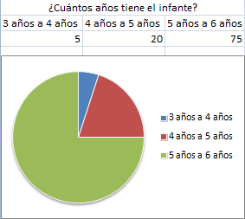

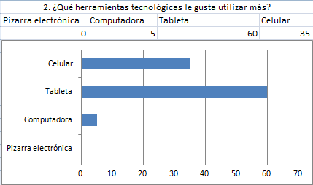

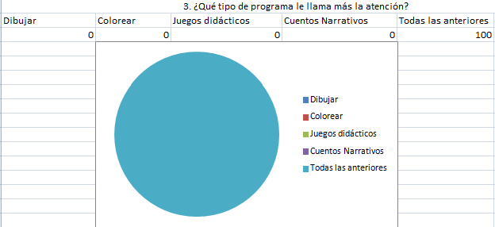

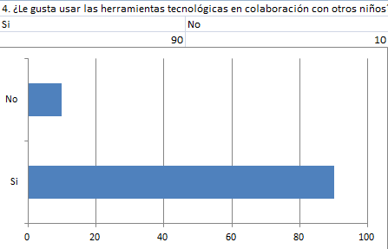

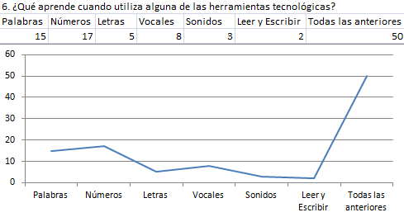

* 1. **Analizar y Discutir los Resultados de la Información Recolectada:**

La educación en Panamá es un tema de no acabar por las metodologías utilizadas para la enseñanza de los infantes de 3 a 6 años.

Se tiene en cuenta, que se han realizado encuestas y arrojan resultados ineficientes en el rendimiento académico de los infantes ya que se necesitan diversas maneras de captar la atención en niños o niñas en el rango de 3 a 6 años de edad.

La educación es una tarea y responsabilidad que corresponde a toda la sociedad.

Las encuestas y entrevistas realizadas arrojan puntos positivos hacia los infantes, donde desean aprender cada día más, a los mismo les encanta ser creativos utilizando dispositivos electrónicos como por ejemplo tablets, donde pueden dibujar, aprender los números, ver videos de las vocales, abecedario, entre muchas actividades más acorde a su edad.

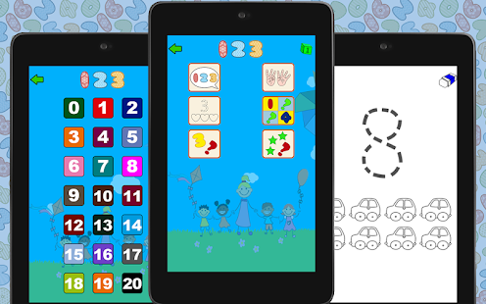

Ilustración 1- Ejemplo de herramientas tecnológicas

Tanto niñas como niños se inclinan a la tecnología y no a la enseñanza rudimentaria en papel como estamos acostumbrados a verlos.

Cada día la tecnología avanza a pasos agigantados y las herramientas para la enseñanza también van de la mano con los mismos.

* 1. **Cronograma de Actividades:**

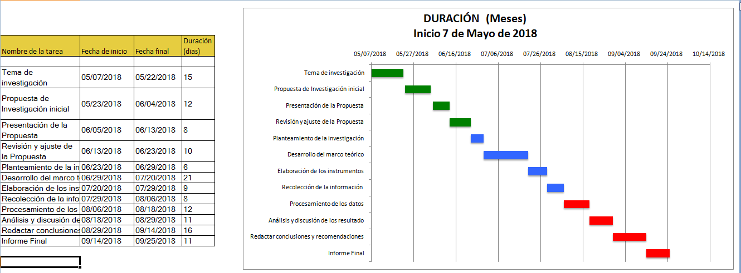

Ilustración 2- Cronograma de Actividades

* 1. **Presupuesto de Inversión**



Tabla 1 - detalle del presupuesto total

**ANEXOS**

**Anexo 1**

**ENTREVISTA**

**Título:** Uso de las herramientas tecnológicas para la enseñanza y aprendizaje en los infantes de 3 a 6 años de edad.

**Objetivo:** Identificar el uso de las herramientas tecnológicas en la enseñanza y aprendizaje de los infantes entre 3 y 6 años de edad**.**

1. ¿Cuántas horas al día deberían estar los niños frente a las pantallas?

1. La tecnología ¿afecta las habilidades sociales de los niños o infantes?
2. ¿Cómo advertir si un infante se está volviendo adicto al mundo digital?
3. ¿A qué edad deberían recibir como regalo tabletas u otro tipo de tecnología?

5. ¿Cómo se puede educar a un infante con una de las herramientas tecnológicas?

6. ¿Cree usted necesario implementar las tecnología en la educación de los niños?

7. ¿Está en riesgo la forma tradicional de aprender?

8. ¿Son capaces los niños de divertirse sin recurrir a la tecnología?

9. ¿Cómo fomentar que nuestros hijos usen la tecnología de forma positiva para estar preparados para la vida que les espera?

10. ¿Está en riesgo la convivencia familiar?

11. ¿Cuál es la edad idónea para que un niño comience a usar las TIC?

**Agradecimiento:**

Agrademos en tiempo que ha dedicado al desarrollo de esta entrevista.

**Anexo 2**

**ENCUESTA**

**Uso de las herramientas tecnológicas en la enseñanza y aprendizaje infantil entre los 3 y 6 años de edad.**

**Objetivo:** Conocer el uso de las herramientas tecnológicas en la enseñanza infantil entre 3 y 6 años de edad.

Encierre en un círculo la letra correspondiente a la opción brindada por el infante.

1. ¿Cuántos años tiene el infante?
2. 3 años a 4 años
3. 4 años a 5 años
4. 5 años a 6 años
5. ¿Qué herramienta tecnológica le gusta utilizar más?
6. Pizarra electrónica
7. Computadora
8. Tableta
9. Celular
10. ¿Qué tipo de programa le llama más la atención?
11. Dibujar
12. Colorear
13. Juegos
14. Cuentos narrativos
15. Todos los anteriores
16. ¿Le gusta usar las herramientas tecnológicas en colaboración con otros niños?
17. Sí
18. No
19. ¿Si la respuesta es No, dinos por qué?
20. ¿Qué aprendes cuando utilizas alguna de las herramientas tecnológicas?
21. Palabras
22. Números
23. Letras
24. Vocales
25. Sonidos
26. Leer y escribir
27. Todas las anteriores

**Agradecimiento:**

Agradecemos por el tiempo dedicado y la información brindada en el desarrollo de la encuesta.

**CONCLUSIONES**

En estos tiempos prácticamente en muchas familias utilizan la tecnología como un medio de entretenimiento, muy pocas implementándolas como herramientas de aprendizaje y siendo así el factor al bajo rendimiento académico de los infantes o niños mayores.

Poner en mesa el uso de herramientas tecnológicas desde el preescolar enseñándolas de una manera más responsable podría reducir el bajo déficit académico que hay en Panamá.

Las tecnologías están tomando un papel cada vez más importante en nuestra sociedad y la escuela no puede quedar al margen de las transformaciones que esto implica, ya que puede correr el riesgo de quedarse obsoleta.

También hay que tener en cuenta que no es solamente el uso de las herramientas tecnológicas, como algo adicional, sino que puede ser un pase a las futuras necesidades que podría enfrentar en el futuro.

**BIBLIOGRAFÍA**

* <https://es.wikipedia.org/wiki/Educaci%C3%B3n_preescolar>
* <http://www.siteal.iipe.unesco.org/politica/918/educacion-inicial-y-preescolar>
* Marielba Gil G. y Olga Sánchez G., **“Educación Inicial o Preescolar: El niño y la niña menores de tres años. Algunas orientaciones a Los Docentes .”,** Educere, vol. 8, núm. 27, octubre-diciembre, 2004
* <http://www.educapanama.edu.pa/?q=articulos-educativos/docentes-y-las-nuevas-tecnologias>
* <https://prezi.com/yz0efrqtsrzt/avances-de-la-tecnologia-educativa-en-panama/>
* <https://es.slideshare.net/LuzMaritzaDeBaloyes/tecnologia-educativa-grupo-3-revista-50976586>